
МИНИСТЕРСТВО НАУКИ И ВЫСШЕГО ОБРАЗОВАНИЯ РФ

ФЕДЕРАЛЬНОЕ ГОСУДАРСТВЕННОЕ БЮДЖЕТНОЕ ОБРАЗОВАТЕЛЬНОЕ УЧРЕЖДЕНИЕ ВЫСШЕГО ОБРАЗОВАНИЯ «ЛИПЕЦКИЙ ГОСУДАРСТВЕННЫЙ ТЕХНИЧЕСКИЙ УНИВЕРСИТЕТ»

Институт компьютерных наук
Кафедра автоматизированных систем управления

Практическая работа №1
по дисциплине
«Программно-аппаратные средства интеллектуальных систем»

Студент М-РИТ-25-1 ____________________ Станиславчук С. М.
(подпись, дата)

Руководитель
Ст. преподаватель ____________________ Болдырихин О. В.
(подпись, дата)

Липецк 2025
Содержание
1. Задание, конкретизированное вариантом
2. Описание исследуемого показателя
3. Исходные данные
4. Формулы для построения гистограмм
5. Использованные программные средства
6. Результаты расчёта: таблицы, графики
7. Выводы

1. Задание, конкретизированное вариантом
Построить статистические оценки (гистограммы) функций распределения и плотностей распределения вероятностей основных технико-эксплуатационных показателей компьютеров рейтинга top500 для нескольких заданных списков по отдельности и для всех вместе в совокупности.
Вариант 17: Энергоэффективность, Energy Efficiency (33, 32, 31)
2. Описание исследуемого показателя
Энергоэффективность вычислительной машины — это показатель, отражающий соотношение между объемом выполненной работы и потребленной энергией. Чем выше энергоэффективность, тем меньше энергии тратит машина на выполнение задачи.
Формула расчёта:
$EnergyEfficiency={R_{max}}/{Power}$,
$R_{max}$ - наивысший результат, полученный при использовании системы тестов Linpack (измеряется в PFLOPS)
Power — потребляемая мощность суперкомпьютера во время выполнения теста Linpack (измеряется в киловаттах)
3. Исходные данные
В качестве исходных данных используются результаты рейтингов TOP500 под номерами 31, 32 и 33, соответствующие выпускам июнь 2008 года, ноябрь 2008 года и июнь 2009 года соответственно.
Данные этих рейтингов представлены в приложении 2.
4. Формулы для построения гистограмм
Для построения гистограмм распределения показателя энергоэффективности суперкомпьютеров использовались стандартные статистические определения:

$h={\left(x_{max}−x_{min}\right)}/k$
где
h — ширина интервала (шага гистограммы),
xmax, xmin — максимальное и минимальное значения показателя.
Высота столбца гистограммы для интервала i равна
$$f_{i}={n_{i}}/{\left(N∗h\right)}$$
где
$n_{i}$ — количество наблюдений, попавших в интевал i,
$N$ — общее число наблюдений.
Выполняемое условие нормировки:
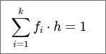
Для построения оценки плотности распределения вероятности (KDE) использовалась гауссовская аппроксимация:
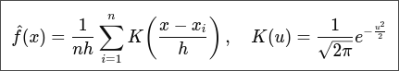
где
$x_{i}$ — наблюдаемое значение энергоэффективности,
$K\left(u\right)$ — ядро Гаусса,
$h$ — параметр сглаживания.
5. Использованные программные средства
Для выполнения анализа использовался язык программирования Python 3.
Необходимые библиотеки устанавливались с помощью команды:
pip install requests lxml matplotlib pandas numpy scipy tabulate
С помощью библиотеки requests выполнялось автоматическое скачивание XML-файлов с сайта top500.org
Модуль lxml.etree применялся для разбора структуры XML. Из каждого документа извлекались значения:
- rank — место системы в рейтинге,
- r-max — достигнутая производительность (в FLOPS),
- power — энергопотребление (в киловаттах),
- system — название суперкомпьютера.
После извлечения вычислялся показатель энергоэффективности.
Затем все записи объединяются в единую таблицу (DataFrame) с помощью библиотеки pandas и сохраняются в файл top500_efficiency.csv.
Для каждой выборки (отдельного списка TOP500) строились гистограммы распределения энергоэффективности.
По оси X — реальные значения энергоэффективности.
По оси Y — одновременно количество систем (Count) и плотность распределения (Density).
Для оценки плотности применялся метод ядровой оценки плотности (KDE) из пакета scipy.stats.gaussian_kde.
С помощью модуля tabulate формировалась таблица из 20 наиболее энергоэффективных систем с указанием их ранга, названия, производительности, энергопотребления и вычисленной эффективности.

6. Результаты расчёта: таблицы, графики.
Первые 20 вычислительных машин, отсортированных по энергоэффективности (по убыванию) представлены на рисунке 1. Гисторграммы эффективности для 2008(1), 2008(2) и 2009 представлены на рисунках 2, 3, 4 соответственно. Общая гистограмма представлена на рисунке 5.

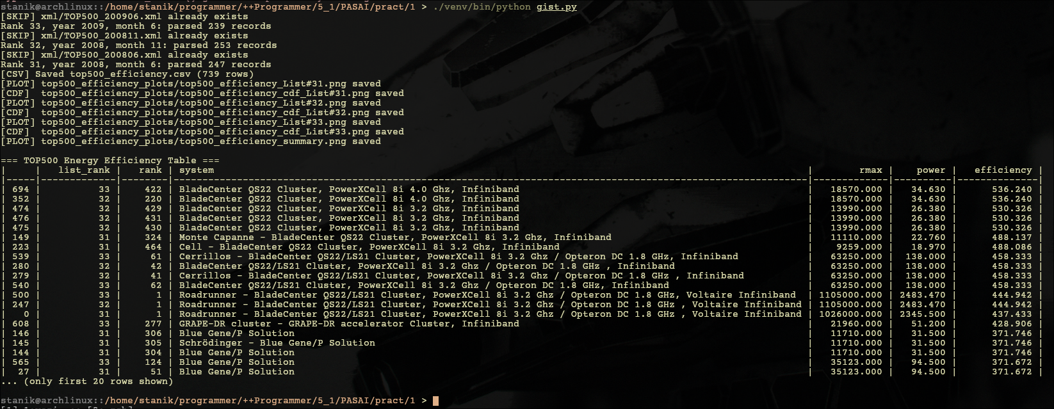
Рисунок 1 — 20 самых энергоэффективных ВМ (Top500 2008-2009(июнь), 31-33 рейтинги)
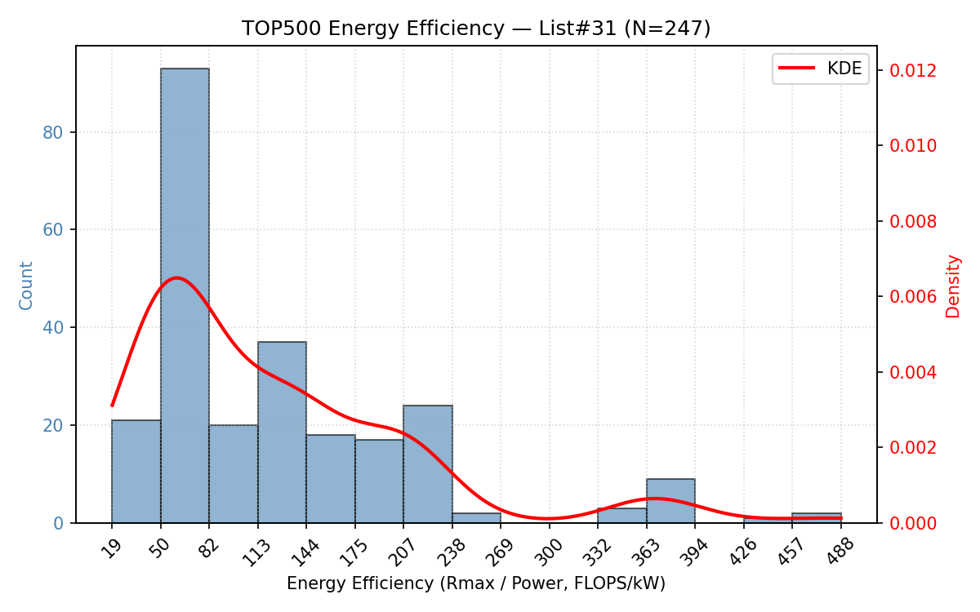
Рисунок 2 — Гистограмма энергоэффективности (Top500, июнь 2008, 31 рейтинг)
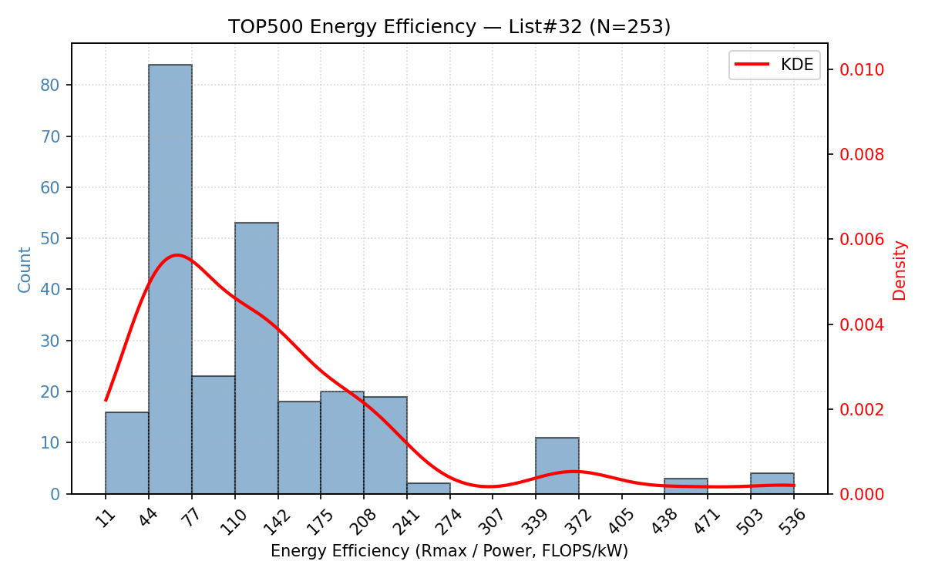
Рисунок 3 — Гистограмма энергоэффективности (Top500, октябрь 2008, 32 рейтинг)
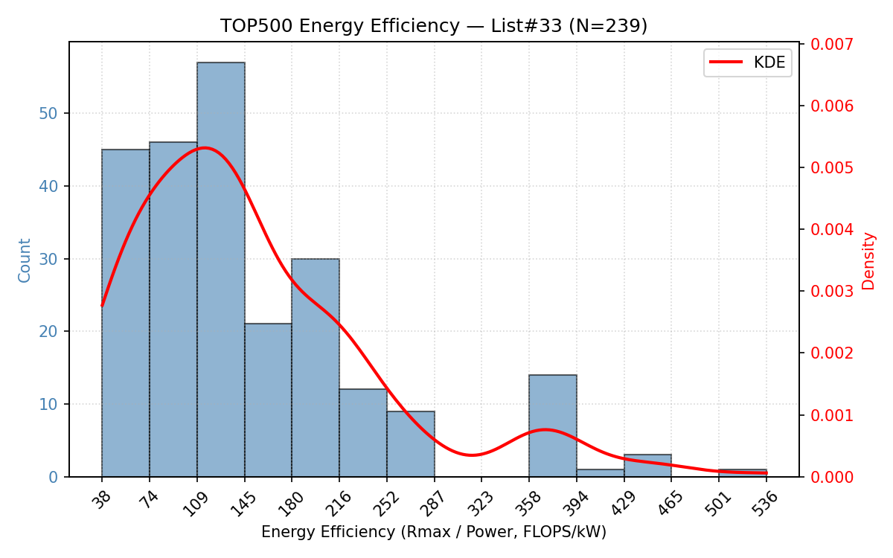
Рисунок 4 — Гистограмма энергоэффективности (Top500, октябрь 2009, 33 рейтинг)

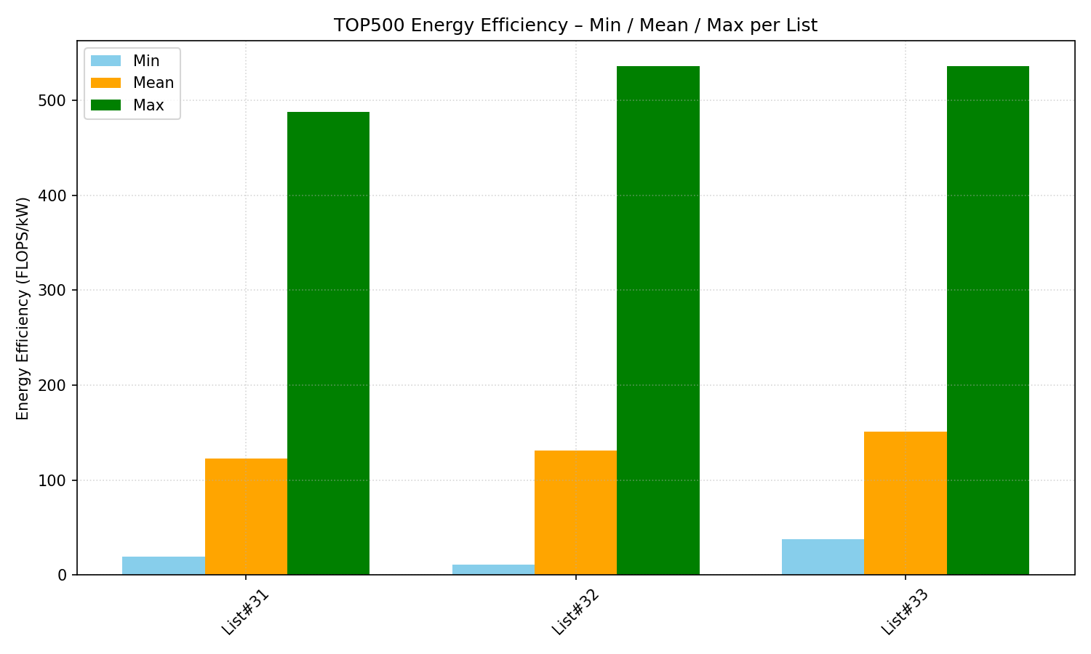
Рисунок 5 — Гистограмма энергоэффективности с минимальным, средним и максимальным значениями в каждом (31-33) рейтинге
Оценки функции распределения (Cumulative Distribution Function) представлены на рисунках 6-8.
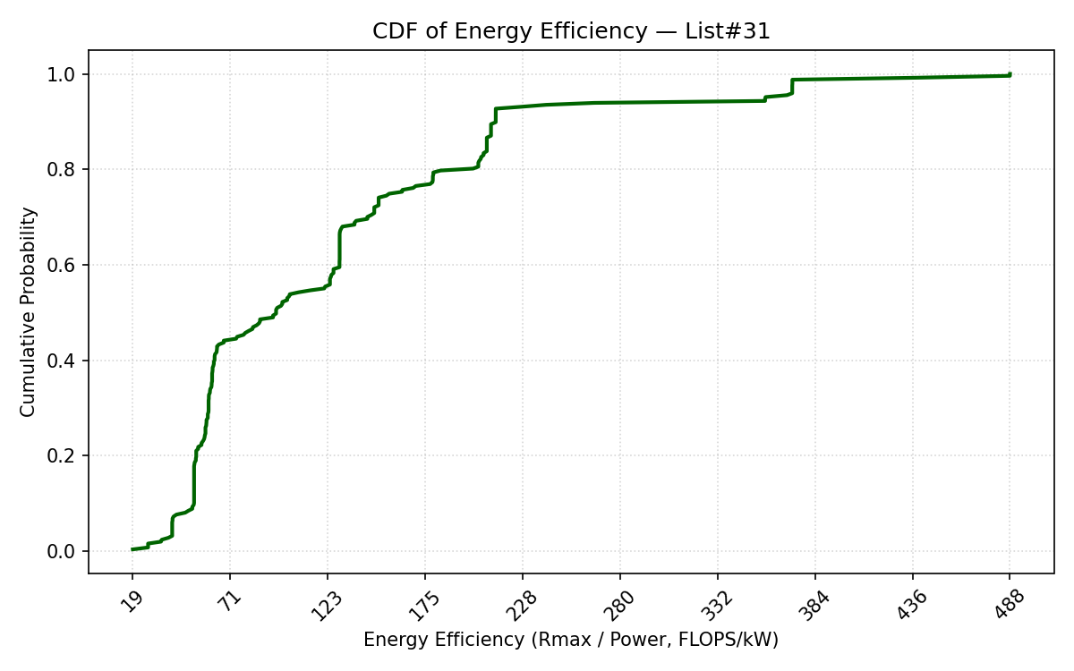
Рисунок 6 — Оценка функции распределения (Top500, июнь 2008, 31 рейтинг)

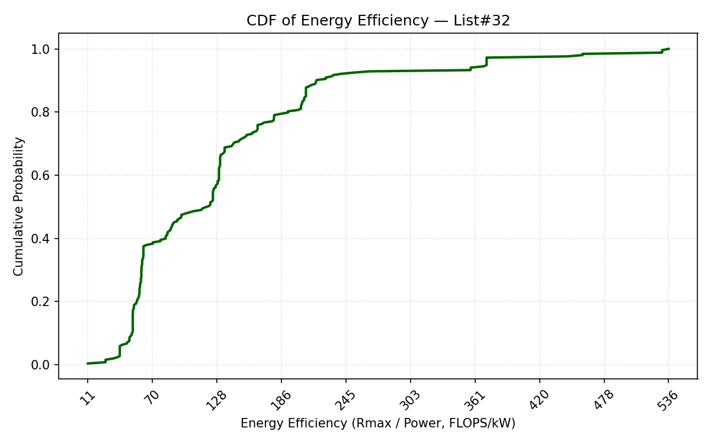
Рисунок 7 — Оценка функции распределения (Top500, октябрь 2008, 32 рейтинг)

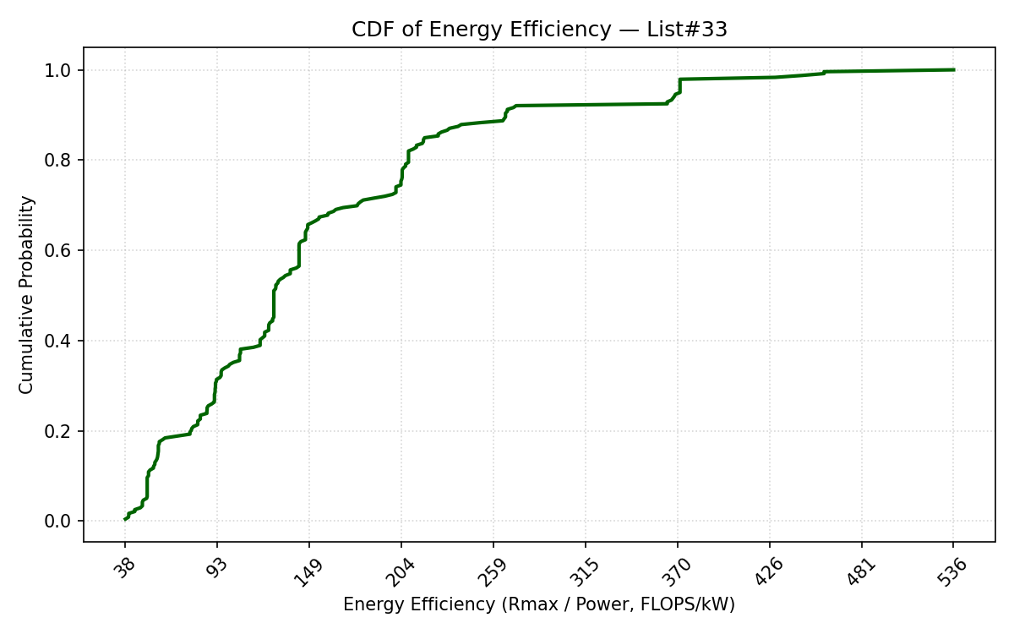
Рисунок 8 — Оценка функции распределения (Top500, июнь 2009, 33 рейтинг)
Python-программа представлена в приложении 1. Входные данные (31, 32, 33 рейтинги Top-500) представлены в приложении 2.
7. Выводы
Судя по полученным результатам, средняя энергоэффективность постепенно увеличивается. Максимальная энергоэффективность также растёт, появляются отдельные машины, значительно превосходящие остальные по эффективности. Минимальные значения остаются примерно на том же уровне. Прогресс идёт неравномерно — лидирующие системы (BladeCenter QS22 с PowerXCell 8i) заметно вырываются вперёд, что отражается в широком диапазоне значений энергоэффективности.
CDF: наклон кривой в диапазоне от ~50 до ~200 FLOPS/кВт довольно крутой — это значит, что большинство суперкомпьютеров (около 70%) находятся именно в этом диапазоне энергоэффективности. Основная масса систем имеет эффективность в пределах 50–200 FLOPS/кВт. После ~300 FLOPS/кВт кривая становится пологой, что говорит о том, что систем с более высокой энергоэффективностью намного меньше
Также нужно добавить, что результаты основываются лишь на исходных данных, которые были предоставлены в открытом доступе. Таких машин, не скрывающих свои показатели энергопотребления и Rmax, примерно половина в каждом рейтинге.

Приложение 1. Python-программа
#!/usr/bin/env python3
"""
TOP500 Energy Efficiency Analysis for ratings 31, 32, 33 (2008-2009)

Dependencies:
pip install requests lxml matplotlib pandas numpy scipy tabulate
"""

import os
import requests
from lxml import etree
import pandas as pd
import matplotlib.pyplot as plt
import numpy as np
from scipy.stats import gaussian_kde
from tabulate import tabulate

# ---------- CONFIG ----------
RANK_TO_DATE = {
33: (2009, 6),
32: (2008, 11),
31: (2008, 6),
}
BASE_URL = "https://top500.org/lists/top500/{year}/{month:02d}/download/TOP500_{year}{month:02d}_all.xml"
OUT_XML = "xml"
OUT_CSV = "top500_efficiency.csv"
OUT_PLOTS = "top500_efficiency_plots"
TIMEOUT = 20
# ----------------------------

os.makedirs(OUT_XML, exist_ok=True)
os.makedirs(OUT_PLOTS, exist_ok=True)

# ---------- Download ----------
def download_xml(year, month):
url = BASE_URL.format(year=year, month=month)
fname = os.path.join(OUT_XML, f"TOP500_{year}{month:02d}.xml")
if os.path.exists(fname):
print(f"[SKIP] {fname} already exists")
return fname, True
try:
r = requests.get(url, timeout=TIMEOUT)
if r.status_code == 200:
with open(fname, "wb") as f:
f.write(r.content)
print(f"[OK] {fname} downloaded")
return fname, True
else:
print(f"[MISS] {url} ({r.status_code})")
return None, False
except Exception as e:
print(f"[ERR] {url} -> {e}")
return None, False

# ---------- Parse XML ----------
def parse_xml(path):
"""Return list of dicts with system, rank, power, rmax, efficiency"""
with open(path, "rb") as f:
xml_bytes = f.read()
root = etree.fromstring(xml_bytes)
ns_uri = root.nsmap.get("top500")
if ns_uri is None:
print(f"[WARN] Namespace not found in {path}")
return []
ns = {"top500": ns_uri}

records = []
for site in root.findall("top500:site", namespaces=ns):
try:
name = site.findtext("top500:system-name", namespaces=ns)
if not name:
name = site.findtext("top500:computer", namespaces=ns)
rank = site.findtext("top500:rank", namespaces=ns)
power = site.findtext("top500:power", namespaces=ns)
rmax = site.findtext("top500:r-max", namespaces=ns)

if name and rank and power and rmax:
p = float(power)
r = float(rmax)
if p > 0 and r > 0:
records.append({
"system": name.strip(),
"rank": int(rank),
"power": p,
"rmax": r,
"efficiency": r / p # FLOPS per kW
})
except Exception:
continue
return records

# ---------- Plot Histogram + KDE ----------
def plot_hist(df, label):
arr = df["efficiency"].values
fig, ax1 = plt.subplots(figsize=(8,5))

counts, bins, _ = ax1.hist(
arr,
bins="auto",
alpha=0.6,
color="steelblue",
edgecolor="black"
)

ax1.set_xticks(bins)
ax1.set_xticklabels([f"{b:.0f}" for b in bins], rotation=45)

ax1.set_xlabel("Energy Efficiency (Rmax / Power, FLOPS/kW)")
ax1.set_ylabel("Count", color="steelblue")
ax1.tick_params(axis='y', labelcolor="steelblue")

ax2 = ax1.twinx()
ax2.hist(arr, bins=bins, density=True, alpha=0.0)
kde = gaussian_kde(arr)
xs = np.linspace(min(arr), max(arr), 200)
ax2.plot(xs, kde(xs), color="red", lw=2, label="KDE")
ax2.set_ylabel("Density", color="red")
ax2.tick_params(axis='y', labelcolor="red")

plt.title(f"TOP500 Energy Efficiency — {label} (N={len(arr)})")
ax2.legend(loc="upper right")
ax1.grid(True, linestyle=":", alpha=0.5)
plt.tight_layout()

fname = os.path.join(OUT_PLOTS, f"top500_efficiency_{label}.png")
plt.savefig(fname, dpi=150)
plt.close()
print(f"[PLOT] {fname} saved")

# ---------- Summary plot ----------
def plot_summary(df):
df_valid = df[(df["efficiency"].notna()) & (df["efficiency"] > 0)]
stats = df_valid.groupby("list_rank")["efficiency"].agg(["min", "mean", "max"])
labels = [f"List#{r}" for r in stats.index.values]

plt.figure(figsize=(10,6))
width = 0.25
x = np.arange(len(labels))
plt.bar(x - width, stats["min"], width, label="Min", color="skyblue")
plt.bar(x, stats["mean"], width, label="Mean", color="orange")
plt.bar(x + width, stats["max"], width, label="Max", color="green")

plt.xticks(x, labels, rotation=45)
plt.ylabel("Energy Efficiency (FLOPS/kW)")
plt.title("TOP500 Energy Efficiency – Min / Mean / Max per List")
plt.legend()
plt.grid(True, linestyle=":", alpha=0.5)
plt.tight_layout()

fname = os.path.join(OUT_PLOTS, "top500_efficiency_summary.png")
plt.savefig(fname, dpi=150)
plt.close()
print(f"[PLOT] {fname} saved")

# ---------- CDF -----------
def plot_cdf(df, label):
"""Plot empirical cumulative distribution function (CDF) for efficiency."""
arr = np.sort(df["efficiency"].values)
cdf = np.arange(1, len(arr) + 1) / len(arr)

plt.figure(figsize=(8,5))
plt.plot(arr, cdf, color="darkgreen", lw=2)
plt.xlabel("Energy Efficiency (Rmax / Power, FLOPS/kW)")
plt.ylabel("Cumulative Probability")
plt.title(f"CDF of Energy Efficiency — {label}")
plt.grid(True, linestyle=":", alpha=0.5)

# X ticks — реальные значения энергоэффективности
xticks = np.linspace(min(arr), max(arr), 10)
plt.xticks(xticks, [f"{x:.0f}" for x in xticks], rotation=45)

plt.tight_layout()
fname = os.path.join(OUT_PLOTS, f"top500_efficiency_cdf_{label}.png")
plt.savefig(fname, dpi=150)
plt.close()
print(f"[CDF] {fname} saved")

# ---------- Main ----------
def main():
all_records = []
for rank, (year, month) in RANK_TO_DATE.items():
path, ok = download_xml(year, month)
if not ok:
continue
recs = parse_xml(path)
print(f"Rank {rank}, year {year}, month {month}: parsed {len(recs)} records")
for r in recs:
r["year"] = year
r["month"] = month
r["list_rank"] = rank
all_records.extend(recs)

if len(all_records) == 0:
print("[ERROR] No data collected! Check XML parsing.")
return

df = pd.DataFrame(all_records)
df.to_csv(OUT_CSV, index=False)
print(f"[CSV] Saved {OUT_CSV} ({len(df)} rows)")

# Histogram per list
for rank in sorted(df["list_rank"].unique()):
df_rank = df[df["list_rank"] == rank]
if len(df_rank) > 0:
plot_hist(df_rank, f"List#{rank}")
plot_cdf(df_rank, f"List#{rank}")

plot_summary(df)

# ---------- Display table ----------
print("\n=== TOP500 Energy Efficiency Table ===")
table = df[["list_rank", "rank", "system", "rmax", "power", "efficiency"]]
table_sorted = table.sort_values(["list_rank", "rank"]).reset_index(drop=True)
table_sorted_eff = table_sorted.sort_values("efficiency", ascending=False)
print(tabulate(table_sorted_eff.head(20), headers="keys", tablefmt="github", floatfmt=".3f"))
print("... (only first 20 rows shown)\n")

if __name__ == "__main__":
main()

Приложение 2. Входные данные
https://top500.org/lists/top500/2008/06/download/TOP500_200806_all.xml
https://top500.org/lists/top500/2008/11/download/TOP500_200811_all.xml
https://top500.org/lists/top500/2009/06/download/TOP500_200906_all.xml

